МИНИСТЕРСТВО ОБРАЗОВАНИЯ РОССИЙСКОЙ ФЕДЕРАЦИИ

Физико-технический институт
(государственный университет)

Кафедра молекулярной биофизики ФМБФ

Институт молекулярной биологии им. В.А. Энгельгардта РАН

Миносьянц Владимир Алексеевич

Моделирование расщепления ДНК ультразвуком

Квалификационная работа бакалавра

Заведующий кафедрой
молекулярной биофизики ФМБФ
д.ф-м.н.: Заседателев А.С.

Научный руководитель: д.ф-м.н. Нечипуренко Ю.Д.
.

Моделирование расщепления ДНК ультразвуком

Введение

В живой клетке ДНК находится в виде комплексов с различными белками, которые оказывают механическое воздействие на ДНК, изменяя ее локальную геометрию. В процессах образования и функционирования таких комплексов проявляются механические свойства молекулы ДНК.
Известно, что в ряде случаев локальные структурно-динамические свойства молекулы ДНК играют ключевую роль в процессах ДНК-белкового узнавания. Таким образом, исследование механических свойств молекулы ДНК необходимо для понимания функционирования молекулы ДНК в живой клетке.
Было развито множество экспериментальных методов, позволяющих изучать механические свойства единичных молекул. В основе таких методов лежит наблюдение реакции молекулы на приложенную внешнюю силу, в результате чего определяются механические свойства молекулы.
С.Л. Гроховским был предложен новый экспериментальный метод, позволяющий изучать локальные структурно-динамические свойства двойной спирали ДНК. Метод основан на анализе картины расщепления молекул ДНК под воздействием ультразвукового облучения водных растворов. Показано, что частота разрывов межнуклеотидных связей зависит как от типа образующих их нуклеотидов, так и от их ближайших соседей.
Целью работы является моделирование и анализ внешнего воздействия на молекулу ДНК, а также моделирование динамики ответа молекулы. Такие подходы будут использованы для решения задачи о физической интерпретации специфичности расщепления молекул ДНК ультразвуком.

ЛИТЕРАТУРНЫЙ ОБЗОР
1. Физика упругих растяжений ДНК
Методы исследования упругих свойств молекулы ДНК
Упругие свойства двуспиральной молекулы ДНК исследуются различными методами, например, с помощью магнитных бусин [1], стеклянных игл [2], оптических ловушек [3,4] и атомно - силовой микроскопии [5,6]. Магнитные бусинки прикрепляют к концам молекул ДНК. Внешнее магнитное поле действует на бусинки, вызывая натяжение молекул. Использование такого «магнитного пинцета» позволяет достигать растягивающих напряжений в диапазоне 0,01 ÷ 10 пН. Для получения нагрузок в интервале 0,1 ÷ 100 пН можно использовать методику «оптического пинцета» [7,8]. Принцип работы пинцета заключается в том, что к исследуемому образцу прикрепляется бусинка, на которую фокусируется лазерный луч. Изменяя мощность лазерного пучка, можно регулировать силу светового давления на бусинку, а, следовательно, и натяжение исследуемой молекулы. Использование атомно-силовой микроскопии позволяет достичь натяжения молекул в диапазоне 10 ÷ 10000 пиконьютонов (пН).
Эксперименты по исследованию упругости двухцепочечной молекулы ДНК показали, что каждому диапазону сил соответствует своя природа и свой коэффициент упругих растяжений. Различают, по крайней мере, четыре различных типа поведения двухцепочечной молекулы ДНК в зависимости от величины силы натяжения.
Режимы упругих растяжений молекулы ДНК
Энтропийная жесткость
Вследствие тепловых флуктуаций двухцепочечная молекула ДНК в растворе постоянно находится в «искривленном» состоянии. Это приводит к тому, что расстояние между концами молекулы ДНК меньше ее общей длины. Будем говорить, что макросостояние молекулы ДНК характеризуется расстоянием между концами молекулы, а микросостояние тем, как «искривлена» молекула ДНК. Таким образом, одно макросостояние может быть реализовано несколькими микросостояниями. Растягивание молекулы ДНК приводит к увеличению расстояния между концами молекулы, что уменьшает количество микросостояний, соответствующих одному макросостоянию. Такую жесткость молекулы ДНК называют энтропийной жесткостью, так как растяжение молекулы приводит к уменьшению ее энтропии. Для теоретического описания энтропийной жесткости ДНК используются две модели. В модели «свободно сочлененной цепи» полагается, что молекула ДНК состоит из независимо ориентированных сегментов, длина b которых определяется жесткостью молекулы. В модели «червеобразной цепи» молекула ДНК считается сгибаемым стержнем длины L, слабо искривленным вследствие тепловых флуктуаций. Для такого стержня можно ввести понятие персистентной длины P, т.е. расстояния, на котором наблюдается корреляция между начальным и конечным сегментами стержня. В математическом виде определение персистентной длины выглядит следующим образом:
$$\left\langle (\vec{n},\vec{n'})\right\rangle =e^{{−s}/P} , (1)$$
где: $\vec{n}$ и $\vec{n'}$ – векторы нормали к элементу стержня, а s – расстояние между $\vec{n}$ и $\vec{n'}$. Соответственно, чем жестче молекула, тем больше величина P. Персистентная длина двухцепочечной молекулы ДНК в водно-солевом растворе составляет примерно 50 нм.
Эксперименты по исследованию упругости молекулы ДНК показали границы применимости этих двух моделей. Оказалось, что модель свободно сочлененной цепи хорошо описывает поведение молекулы при нагрузках до 0,1 пН. Заметим, что модель червеобразной цепи может быть применена в более широком диапазоне сил 0,01 ч 10 пН.

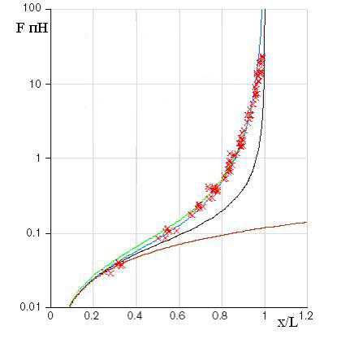
Рис 1. Экспериментальная и теоретически рассчитанные зависимости растяжения двухцепочечной молекулы ДНК, в растворе 10 мМ Na⁺, от внешней силы («x» – экспериментальные значения, кривые растяжения, рассчитанные при P = 53 нм по модели червеобразной цепи: «―», «―»; по модели, при b = 2P = 106 нм, свободно сочлененной цепи «―»; из закона Гука (3) «―») [9].

В работе [9] приведена формула расчета удлинения x в зависимости от длины молекулы L и действующей на нее силы F:
$$\frac{\text{FP}}{k_{B}T}=\frac{1}{4{\left(1−\frac{x}{L}\right)}^{2}}+\frac{x}{L}−\frac{1}{4} , (2)$$
где: k_{B} – константа Больцмана, T – температура. При малой величине отношения x/L формула (2) переходит в закон Гука:
$$F=\frac{3k_{B}T}{2P}\frac{x}{L} \text{.} (3)$$
Таким образом, двухцепочечная молекула ДНК ведет себя как линейная пружина с коэффициентом жесткости k_{ДНК} = 3k_{B}T/2PL, обратно пропорциональным общей длине и персистентной длине молекулы. Двухцепочечная молекула ДНК длиной 10⁴ нм имеет коэффициент жесткости приблизительно 10⁻⁵ пН/нм. Такое же выражение для коэффициента жесткости можно получить и в модели свободно сочлененной цепи [10], приняв размер сегмента равным b = 2P.
Внутренняя эластичность
Выше упоминалось, что предложенные модели не могут описать поведение молекулы ДНК при нагрузках выше 10 пН. Действительно, при увеличении нагрузок расстояние между концами молекулы ДНК данной длины становится больше расстояния между концами молекулы ДНК в В – форме. При таких нагрузках структура молекулы ДНК меняется, и основной вклад в жесткость молекулы уже не является энтропийным. Эксперименты, проделанные оптическим пинцетом [3,4], демонстрируют наличие упругих растяжений в интервале нагрузок 5 ч 50 пН. Полагая, что общая длина молекулы ДНК возрастает линейно с ростом приложенной силы, имеем:
$$x=L{\left(1−\frac{k_{B}T}{2\text{FP}}\right)}^{1/2}+\frac{F}{S} , (4)$$
где: S – модуль растяжения молекулы. S составляет примерно 1000 пН в растворе 150 мМ Na⁺. Модуль растяжения упругого стержня связан с его персистентной длиной P соотношением:
$$P=\frac{{\text{Sr}}^{2}}{4k_{B}T} , (5)$$
где r - радиус стержня.
B-S переход
Когда молекула ДНК испытывает нагрузки около 65 пН или больше, она резко меняет свою структуру, растягиваясь на 70% по сравнению с длиной в канонической B – форме [2,3]. Различные модели S – формы ДНК ждут своего экспериментального подтверждения. Переход из B в S форму происходит кооперативно и в очень узком диапазоне сил. S – форма стабильна в растворах с высокой концентрацией соли при нагрузках до 150 пН, а для поли G-C до 300 пН. При дальнейшем увеличении нагрузок поведение S – ДНК становится таким же, как у двух одноцепочечных молекул. Таким образом, S – ДНК разделяется на две нити, т.е. происходит ее плавление.
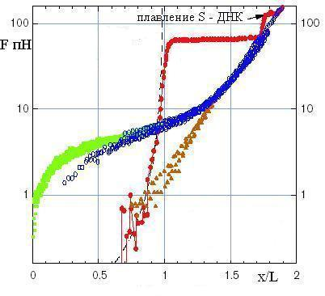
Рис 2. Кривые растяжения двухцепочечной и одноцепочечной молекул ДНК.
«―•―» - растяжение двухцепочечной молекулы ДНК, «– –» - расчетная кривая по уравнению (), «▲». «■», «○»– растяжение одноцепочечной молекулы ДНК в 2 мМ Na⁺, 5 мМ Мg²⁺ , 150 мМ Na⁺ соответственно [9].
Разрыв ковалентных связей в молекуле ДНК
Какое же натяжение необходимо, чтобы разорвать ковалентные связи в молекуле ДНК? Теоретические оценки показывают, что данная сила должна превышать 5000 пН. Однако в экспериментах в движущемся потоке разрыв молекул ДНК происходил уже при 100-300 пН. Одиночные двухцепочечные молекулы ДНК, растянутые водным мениском, разрывались при 960 пН [11]. Короткие двухцепочечные молекулы ДНК в атомно-силовой микроскопии [12] выдерживали натяжение более 1700 пН. Весьма сложно установить истинное значение силы, необходимой для разрыва двухцепочечной молекулы ДНК, т.к. она оказывается зависящей от длины молекулы (количества связей) и свойств растворителя. У полисахаридных молекул в водном растворе сила, необходимая для их разрыва, была определена при помощи атомно-силовой микроскопии и составляет около 1000пН [13].

2. Акустическая кавитация
а. Описание явления акустической кавитации в растворе
В общих чертах акустическую кавитацию можно представить себе следующим образом. В фазе разряжения звуковой волны на имеющихся в жидкости микропузырьках образуется разрыв в виде полости, которая заполняется насыщенным паром и диффундирующим в нее растворенным газом. В фазе сжатия пар конденсируется, а имеющийся в полости газ подвергается сильному адиабатическому сжатию. В момент «схлопывания» давление и температура газа достигают больших значений, что порождает в близкой окрестности пузырька импульс высокого давления. Акустическая кавитация представляет собой эффективный механизм концентрации энергии. При кавитации относительно низкая средняя плотность энергии звукового поля трансформируется в высокую плотность энергии в малом объеме внутри и вблизи схлопывающегося пузырька. Полная энергия захлопывающегося пузырька невелика, однако сферическая сходимость пузырька приводит к образованию очень больших локальных плотностей энергии, а, следовательно, высоких температур и давлений.

б. Пульсация и схлопывание кавитационных пузырьков
Уравнение Рэлея-Плессета

Рассмотрим сферический пузырёк радиуса R(t) (здесь t - время), на неограниченном участке жидкости, температура и давление в жидкости на бесконечно большом расстоянии от пузырька [15].

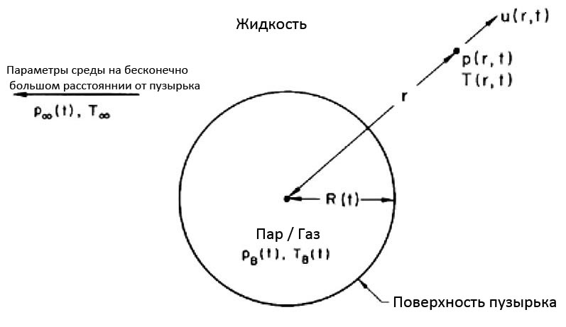

Рис.2 Схематическое изображение сферического пузырька в бесконечной жидкой среде. Здесь R(t) – радиус пузырька, r – расстояние до точки жидкости, p(r,t),T(r,t),u(r,t) – параметры жидкости, p(t),T – параметры среды на бесконечно большом расстоянии от пузырька.

Предположим, что плотность жидкости, , постоянна. Будем считать также, что динамическая вязкость постоянна и одинакова в любой точке жидкости. Пусть температура и давление внутри пузырька однородны. Заметим, что эти предположения могут быть оправданы не при всяких условиях.
Мы будем исследовать зависимость R(t), радиуса пузырька от времени. Обозначим через r положение точки жидкости относительно пузырька (см. рис. 2). Опишем состояние жидкости в определённой точке при помощи давления p(r,t), радиальной скорости u(r,t), и температуры T(r,t).

Из закона сохранения масс следует соотношение:
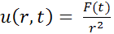 (1)
Здесь величина F(t) соотносится с R(t) кинематическим граничным условием на поверхности пузырька. Ясно, что U(r,t)=dR/dt при условии отсутствия испарения и конденсации на границе раздела, и, таким образом:
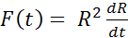 (2)
Эта формула дает хорошее приближение даже когда на границе раздела фаз происходит конденсация или испарение. Для наглядности рассмотрим пузырек, наполненный паром. Скорость испарения должна равняться скорости увеличения объема пузырька, , и, таким образом, масса испаряющейся в единицу времени жидкости равна , здесь - плотность насыщенного пара при температуре внутри пузырька.
Это масса равняется массе жидкости, проходящей через границу раздела при испарении или конденсации. Таким образом, получаем скорость жидкости, проходящей через границу раздела: 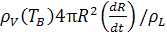
Поэтому:
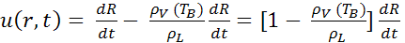 (3)
и
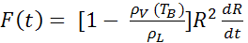 (4)
Во многих случаях, когда , приближенное соотношение (2) дает хорошие результаты. В дальнейшем для простоты в расчетах мы пользуемся соотношением (2).

Уравнение Навье-Стокса для движения в направлении r:

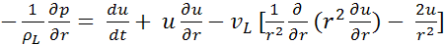 (5)

Подставив в это уравнение u из (1) получим:
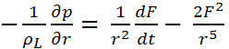 (6)
Проинтегрировав уравнение (6) при условии →→, получим:
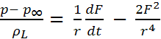 (7)

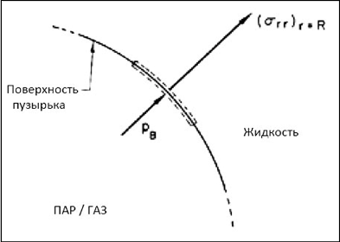
Рис.3
Участок сферической поверхности пузырька.

Поверхность пузырька должна удовлетворять динамическому граничному условию. Представим границу пузырька бесконечно тонким ламинаром, который содержит в себе сегмент раздела фаз (рис. 3). Суммарная сила, действующая на этот ламинар:
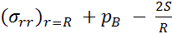 (8)
Или, так как 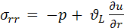, то сила, действующая на единицу площади:
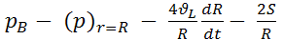(9)
Если на разделе фаз не происходит конденсация или испарение, то эта сила должна равняться нулю, и подстановка значения для дает общее уравнение Рэлея-Плессета динамики пузырька.
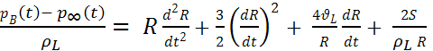(10)
Это уравнение позволяет найти R(t) при известном давлении внутри пузырька. Оно впервые было выведено Рэлеем в 1917 году. Плессет применил его к задаче о кавитации пузырьков [15].

3. Расщепление ДНК ультразвуком
В этой главе приведены основные результаты анализа расщепления ДНК ультразвуком. Полученные результаты свидетельствуют о позиционном эффекте - влиянии положения расщепляемой связи в последовательности на вероятность её расщепления. Предложенный подход к решению задачи о физической интерпретации этого эффекта описывается в следующей главе дипломной работы.

Описание явления

С.Л. Гроховским был исследован характер расщепления ДНК ультразвуком в водных растворах. Был использован метод гель- электрофореза. Методика позволила впервые обнаружить, что картина расщепления межнуклеотидных связей зависит от последовательности нуклеотидов.
На рис.3 изображены выборочные средние относительных частот расщепления динуклеотидов. Это означает, что ультразвук может быть использован для исследования неоднородности структурных и динамических характеристик ДНК. Воздействуя ультразвуком на ДНК в различных условиях (изменяя рН, ионную силу и природу растворителя), а также в присутствии специфически связывающихся с ДНК лигандов, в частности, белков, появляется также возможность оценить влияние условий на локальные структурно-динамические характеристики ДНК.

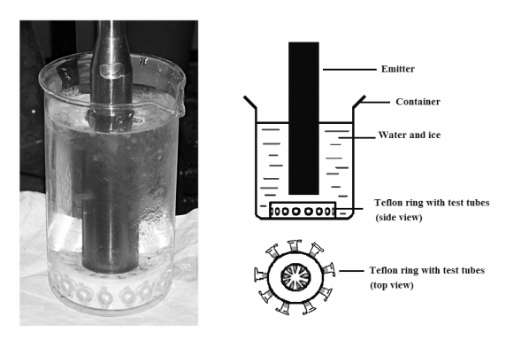
Рис.3а Изображение и схема установки.

Ультразвук формировался с помощью генератора мощностью в 300 Ватт, с частотой в 22 кГц. Энергия воздействия ультразвука на систему определялась калометрически, она превышала значение в 60 Ватт. Интенсивность ультразвука составляла около 2 Ватт/см². Стоит отметить, что как понижение частоты ультразвука, так и температуры окружающей среды ведут к усилению кавитационных эффектов.

Рис.3
Величины средних частот расщепления динуклеотидов [17].

Для того, чтобы продемонстрировать характерные особенности профилей расщепления ДНК ультразвуком, на рис.4 показан гель, полученный после облучения фрагментов ДНК. На рисунке видны результаты ультразвукового облучения трех фрагментов различной длины, но с одинаковыми последовательностями нуклеотидов. Левая часть геля (дорожки 1-6) содержит дорожки, отвечающие расщеплению наиболее длинного фрагмента. В центральной части (дорожки 7-12) находятся дорожки, отвечающие расщеплению фрагментов средней длины, и справа (дорожки 13-17 ) – наиболее коротких фрагментов. Видно, что увеличение продолжительности облучения с 2 до 16 минут приводит к заметному увеличению общей интенсивности расщепления во всех трех типах фрагментов. Добавление 50-процентного раствора глицерина увеличивающего вязкость раствора примерно в 10 раз, также ведет к заметному увеличению интенсивности расщепления (дорожки 3,8 и 14).
Таким образом, изменение вязкости раствора напрямую влияет на общую интенсивность расщепления, но не меняет относительные значения интенсивности. Стоит отметить, что такая зависимость интенсивностей расщепления от вязкости раствора является одной из отличительных черт механохимической реакции.
На рисунках 4 и 5 виден также позиционный эффект, то есть ослабление интенсивности расщепления на концах фрагментов. Соответственно, на рис.4 наиболее темные участки дорожек отвечают расщеплению на центральных участках ДНК. Эта немаловажная черта явления также свидетельствует о механохимической природе ультразвукового расщепления.
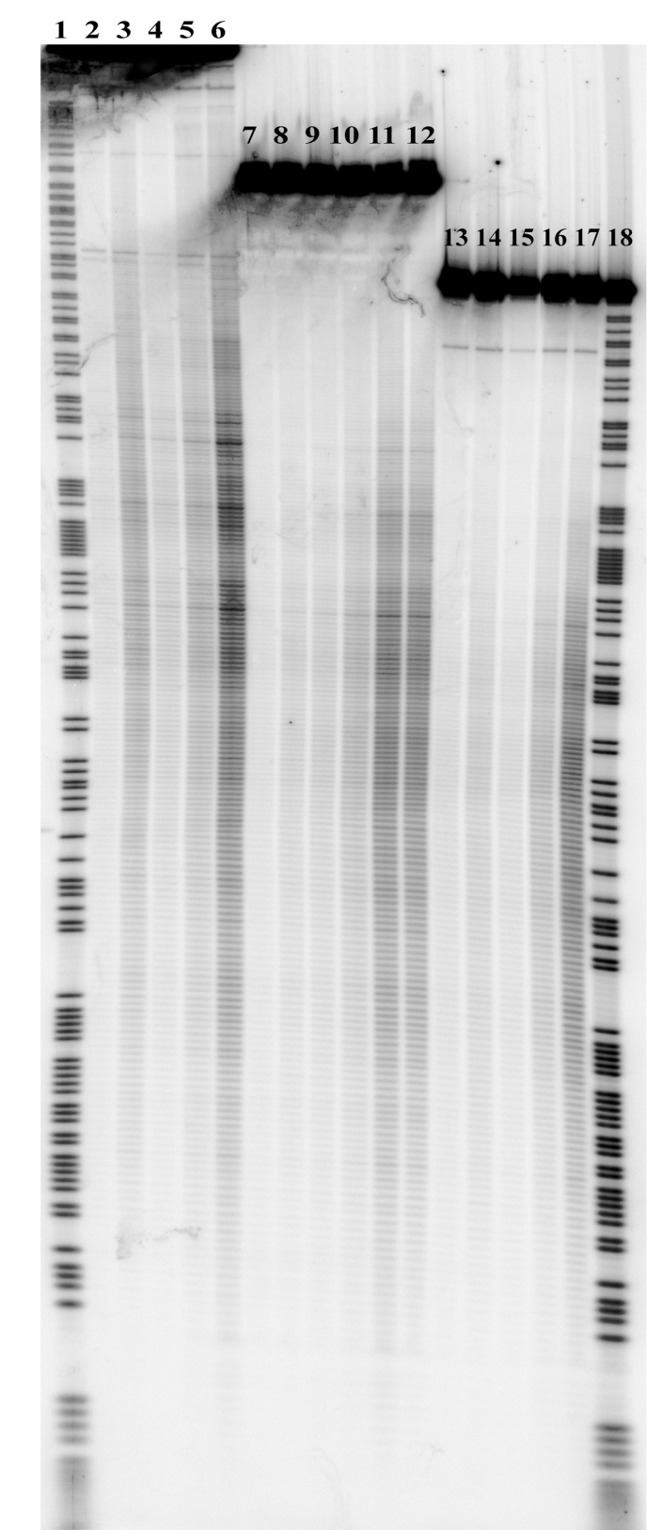
Рис.4. Профиль расщепления фрагментов ДНК в денатурирующем геле после облучения ультразвуком.
Дорожки 1,18 – контроль расщепления по пуринам; 2,7,13 – продолжительность облучения – 2 минуты; 3,8,14 – продолжительность облучения – 2 минуты в присутствии 50-процентного раствора глицерина; 4,9,15 – продолжительность облучения – 4 минуты; 5,10,16 - продолжительность облучения – 8 минут; 6, 11, 17 - продолжительность облучения – 16 минут.

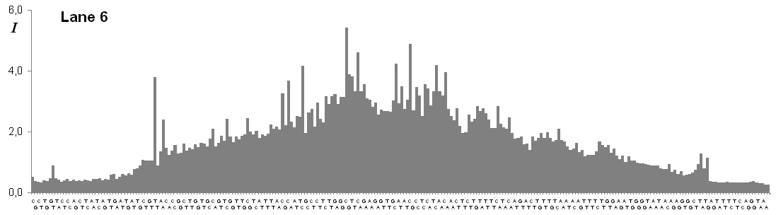

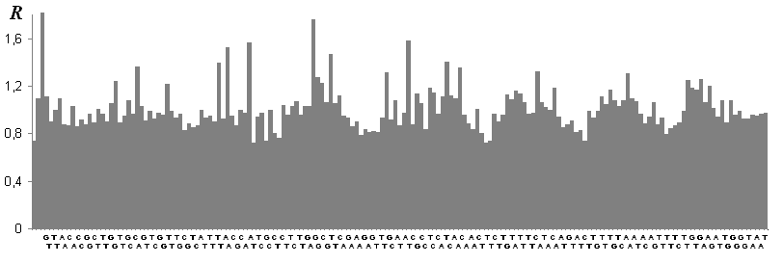

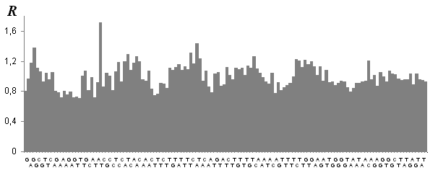

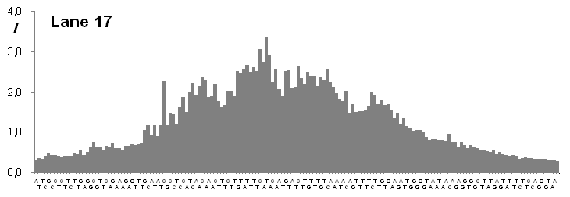

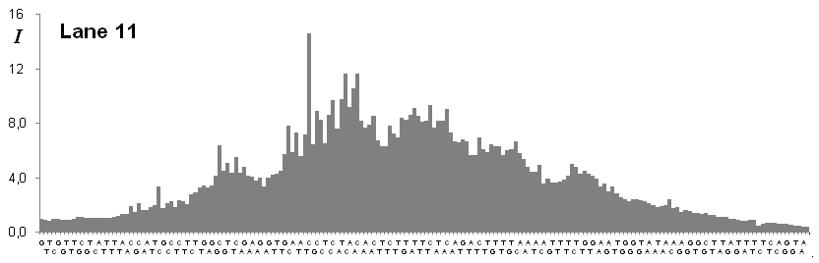

Рис.5 Профили, полученные после компьютерной обработки дорожек геля.

Описание модели расщепления ДНК ультразвуком

Известно, что при схлопывании кавитационного пузырька могут возникать высокоградиентные течения жидкости. При наличии достаточно высокого градиента течения, увлекаемые потоком протяженные молекулы могут испытывать растягивающие усилия, приводящие к их разрывам.

На Рис.6а представлена одна из моделей такого растяжения.
Во время схлопывания пузырька, полимерная цепочка увлекается жидкостью к центру пузырька. Но так как поток жидкости не является гомогенным, т.е. в нем присутствует градиент скорости, то жидкость у конца молекулы, ближнего к поверхности пузырька, будет двигаться с большей скоростью, чем жидкость у противоположного конца молекулы. Взаимодействие растворителя с молекулой приводит к возникновению натяжения в молекуле [14] .

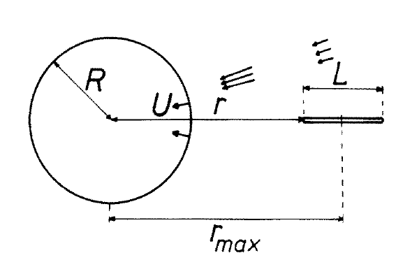
Рис.6(А) Схематичное изображение полимерной молекулы около схлопывающегося пузырька.

Численно решив уравнение Релея-Плессета, описывающее динамику пузырька, можно рассчитать градиент скорости потока жидкости, а затем перейти к рассмотрению профилей натяжения в молекуле. Для упрощения вычислений молекула ДНК представлялась набором шариков, соединенных между собой упругими пружинами, как показано на Рис.6(Б).

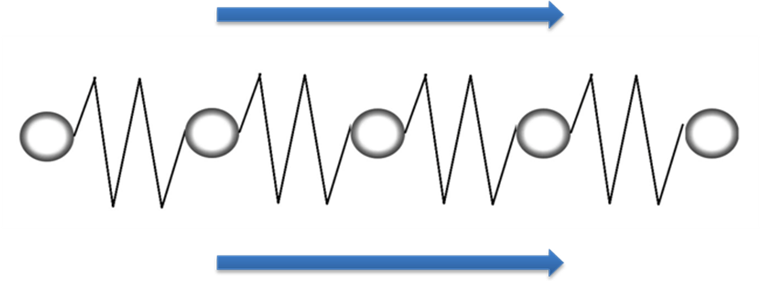
Рис.6(Б). Стрелками условно указано направление потока жидкости.

Сила взаимодействия каждого звена такой модельной системы с жидкостью определяется формулой Стокса:
F = 6•π•μ•r•V (11)
Здесь F – сила взаимодействия, r - радиус шарика, , V – скорость шарика относительно растворителя, μ – динамическая вязкость жидкости.

Таким образом, математическое моделирование делится на две части - расчет динамики пузырька и расчет динамики модельной системы в неоднородном потоке жидкости.

1.Расчет динамики пузырька.

Уравнение (10) было решено численно с помощью метода Рунге-Кутта 4-го порядка. При расчете давления пузырек был аппроксимирован адиабатической системой, то есть процессы теплопередачи не учитывались. Отметим, что учет теплопередачи ведет к увеличению скорости схлопывания пузырька [14] и, как следствие, более высоким значениям градиентов течения вблизи пузырька.
Численное решение уравнения (10) проводилось при следующих значениях параметров:
ρ = 1000 - плотность воды при 0
= 0,074 Н/м – коэффициент поверхностного натяжения воды при 0
= 0,017 Пас – вязкость воды при 0
Зависимости R(t) и (t) изображены на соответствующих графиках.
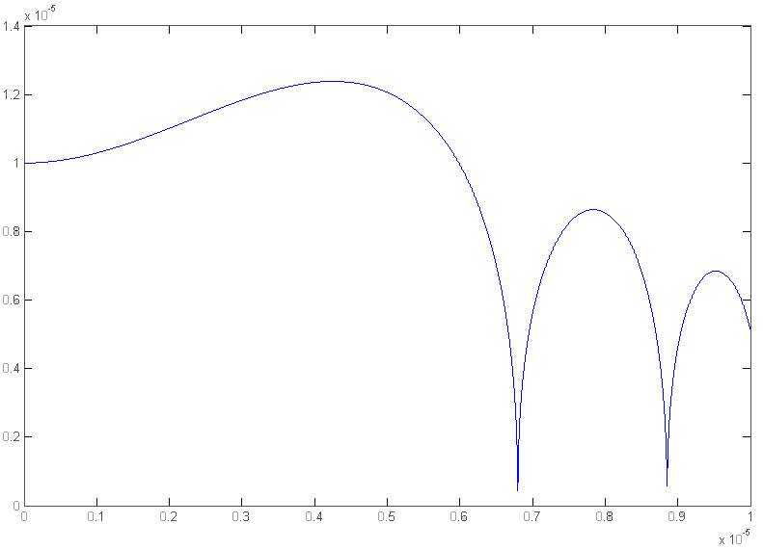

Рис.7 Зависимость R(t).По оси ординат – радиус пузырька в метрах, по оси абсцисс – время в секундах.

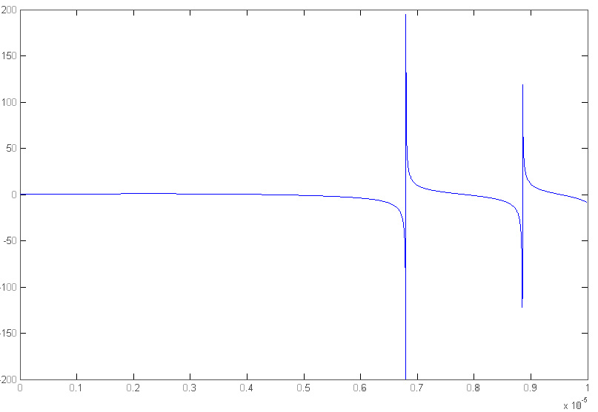
Рис.8 Зависимость (t) .По оси ординат – скорость изменения радиуса пузырька в метрах в секунду, по оси абсцисс – время в секундах.

2.Расчет профилей натяжения молекулы

После расчетов динамики кавитационного пузырька с помощью формулы (1) рассчитывались значения градиентов скорости течения жидкости на разных расстояниях от его поверхности и в различные моменты времени. После этого проводилось моделирование динамики системы связанных шариков, помещенных в постоянный градиент скорости течения.
В качестве объекта моделирования был выбран фрагмент ДНК длиной 216 пар оснований. Экспериментальный профиль расщепления фрагментов этой длины приводятся на рисунке 7 (Lane 17).
Ниже приводятся результаты моделирования при значении градиента скорости течения, G, cоставляющим 5 10⁷ с⁻¹. Радиус каждого шарика при моделировании составлял 1 нм. Такой выбор объясняется величиной поперечного размера фрагмента двойной спирали ДНК, - то есть ее толщиной, которая составляет около 2 нм. Следует отметить, что гидродинамическая толщина ДНК составляет величину, превышающую 2нм, что в приведенных расчетах не учитывается. Один шарик, таким образом, соответствует сегменту двойной спирали длиной приблизительно в 4 нуклеотидных пар. Уравнения Ньютона для шариков интегрировались при помощи модифицированного алгоритма Верле.

На следующих двух графиках приведены результаты моделирования поведения цепи в неоднородном потоке жидкости. На рис.9 изображено распределение силы натяжения по цепи, а на рис.10 – распределение энергии деформации.
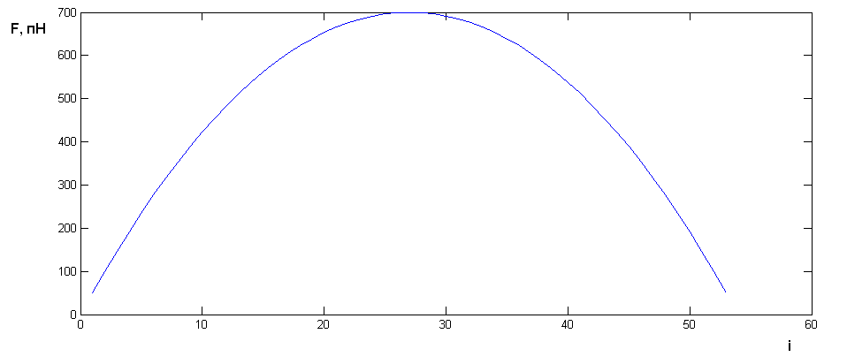
Рис.9 Профиль силы натяжения. По оси ординат отложена сила натяжения ( в пиконьютонах ), а по оси абсцисс – номер шарика.
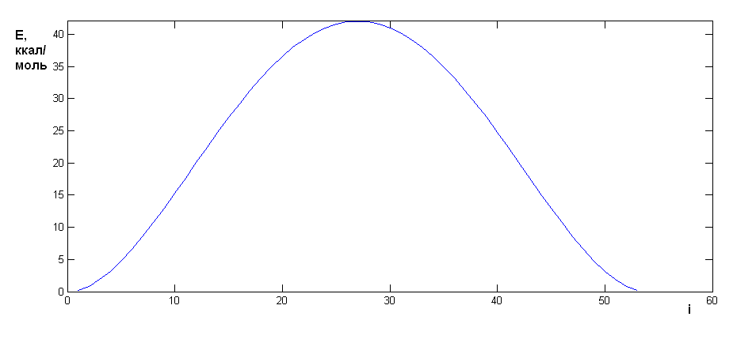
Рис.10 Профиль энергии деформации. По оси ординат отложена энергия деформации в килокалориях на моль, по оси абсцисс – номер шарика.

Как видно из приведенных графиков, сила натяжения достигает своего максимального значения в центре цепи и спадает к её концам. Следует отметить увеличение силы растяжения при увеличении длины цепи, а также при уменьшении ее жесткости ( данные не приводятся).
Следует также отметить, что полученное значение величины растяжения в центре системы составляет сотни пиконьютонов. Если учесть импульсный характер растягивающего усилия (расчеты показали, что высокие градиенты течения могут возникать за времена порядка нескольких наносекунд), то можно предположить, что силы такого порядка способны приводить к разрывам фрагментов ДНК.

Сравнивая профиль энергии деформации на рис.10 с профилями интенсивности расщепления на рис.5, можно увидеть сходство между этими профилями.

Когда связи в молекуле подвергаются механическому растяжению, относительная частота разрывов k_{m} может быть выражена уравнением, аналогичным уравнению Аррениуса, в котором энергия активации термического разрыва связи замещена энергией деформированной связи E(F):
k_{m} = k_{0,m} • exp ( E(F)/RT) (12)
Механическое напряжение уменьшает энергетический барьер, преодоление которого необходимо для разрыва связи. Таким образом, механическое напряжение напрямую связано с интенсивностью расщепления. На рисунке 11 изображен профиль относительных частот разрывов (k), полученный с помощью подстановки в (12) расчетных значений энергий деформаций ( данные получены при значении градиента скорости течения G =1.3 10⁷ с⁻¹, и величине одного шарика, соответсвующего шести парам оснований).

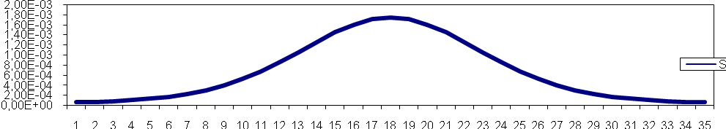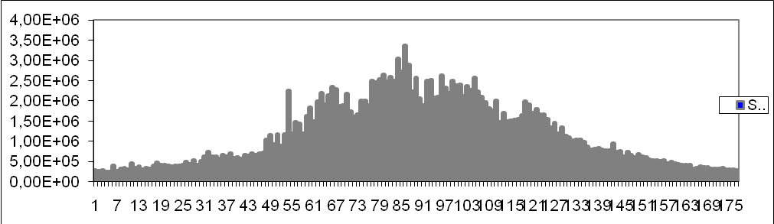Рис.11. Теоретический профиль относительных частот разрыва, полученный при помощи представленной модели, и экспериментальных профиль расщепления фрагмента ДНК длиной в 216 пар оснований под действием ультразвука.

Таким образом, предложенная модель позволяет качественно описывать характерные особенности расщепления фрагментов ДНК ультразвуком и интерпретировать зависимость наблюдаемых профилей ультразвукового разрыва от таких параметров проведения эксперимента, как температура, вязкость раствора и ионная сила, а также начальная длина облучаемых фрагментов.

Выводы
•Результаты экспериментов свидетельствуют о механохимической природе наблюдаемого расщепления фрагментов ДНК под действием ультразвука.
•Представленная модель позволяет качественно описать характерные особенности экспериментов по расщеплению ДНК ультразвуком.

ЛИТЕРАТУРА

- Smith S.B., Finzi L., Bustamante C. // Sci // 1992, V. 258, p. 1122-1126.
- Cluzel P., Lebrun A., Heller C., Lavery R., Viovy J.L., Chatenay D., Caron F. // Sci // 1996,V. 271, p.792-794.
- Smith S.B., Cui Y., Bustamante C. //. Sci // 1996,V. 271, p. 795-799.
- Wang M.D., Yin H., Landick R., Gelles J., Block S.M. // Biophys J. // 1997,V. 72, p. 1335-1346.
- Binnig G., Quate C.G., Gerber C. // Phys. Rev.Lett. // 1986,V. 56, p. 930-933.
- Hansma H.G. // J. Struct. Biol. // 1997, V. 119, p. 99-108.
- Ashkin A., Dziedzic J.M., Bjorkholm J.E., Chu S. // Optics. Lett. // 1986, V. 11, p. 288-290.
- Svoboda K., Block S.M. // Annu Rev. Biophys. Biomol. Struct. // 1994,V. 23, p. 247-285.
- Bustamante C., Marko J.F., Siggia E.D., Smith S. // Sci // 1994, V. 265, p. 1599-1601.
- Grosberg A.Y., Khokhlov A.R. // Statistical Physics of Macromolecules Woodbury // 1994.
- Bensimon D., Simon A.J., Croquette V., Bensimon A. // Phys Rev Lett // 1995, V. 74, p. 4754-4757.
- Lee G.U., Chrisey L.A., Colton R.J. // Sci // 1994, V. 266, p. 771-773.
- Grandbois M., Beyer M., Rief M., Clausen-Schaumann H., Gaub H.E. // Sci // 1999, V. 283, p. 1727-1730.
- Basedow A.M., Ebert K.H., Ultrasonic Degradation of Polymers in Solution p.91-95, 136-137.
- Brennen C.E.,Cavitation and Bubble Dynamics, Oxford University Press //1995.
- Гроховский С.Л. Специфичность расщепления ДНК ультразвуком // Мол. биология. – 2006. – т. 40, – С. 317–325.
- Нечипуренко Ю.Д., Головкин М.В., Нечипуренко Д.Ю., Ильичева И.А., Панченко Л.А., Полозов Р.В., Гроховский С.Л. Характерные особенности расщепления ДНК ультразвуком. Журнал структурной химии 2009, Т. 50, С.1040-1047.
- Головкин М.В., Нечипуренко Д.Ю., Ильичева И.А., Панченко Л.А., Полозов Р.В., Гроховский С.Л. Нечипуренко Ю.Д. Математические методы анализа электрофоретических картин расщепления ДНК. Компьютерные исследования и моделирование 2009, Т.1, №3, С. 287–295
- Гроховский С.Л., Ильичева И.А., Нечипуренко Д.Ю., Панченко Л.А., Полозов Р.В., Нечипуренко Ю.Д. Локальные неоднородности структуры и динамики двухспиральной ДНК: исследование при помощи ультразвука // Биофизика. – 2008, – т. 53, – С. 417-425.

